**不忘初心，回归课堂**

**——记双流区李中军工作室研培活动**

文/巫小玲

2019年3月5日，莺歌燕语，春光融融，李中军名师工作室全体成员齐聚棠湖中学新校区，开启本周的研培活动。活动分为两个主题，李中军导师的示范课聆听与研讨。

李中军，四川省特级教师，双流区名教师工作室导师，现任教于棠湖中学。我们可亲可敬的导师，他潜心耕耘杏坛几十载，桃李满天下，可谓已功成名就，但是在棠湖中学的校园里、教室里、学生寝室中，你依旧随处可见他的身影，他依旧在教育的第一线。他常说一位教师的初心就应该在课堂。今天他躬亲垂范，给大家带来高一《三角恒等变换》课例。

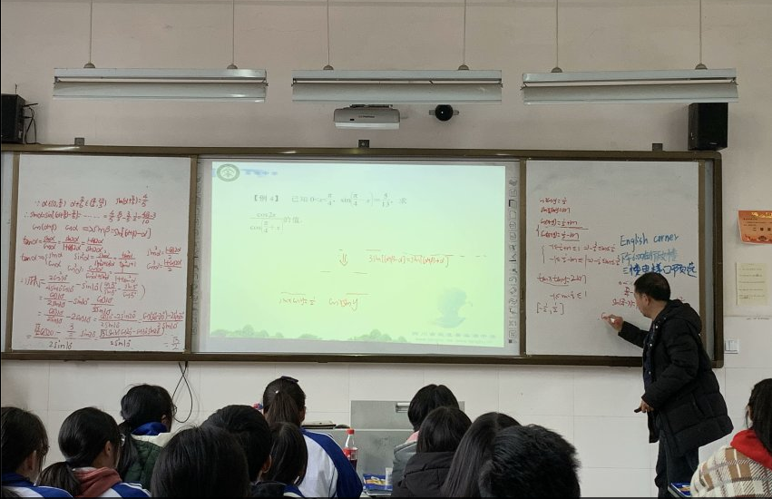 工整、清晰的板书

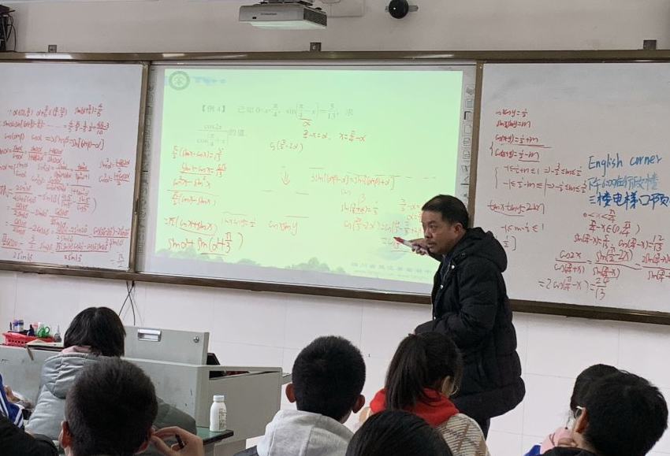 细致入微的点评

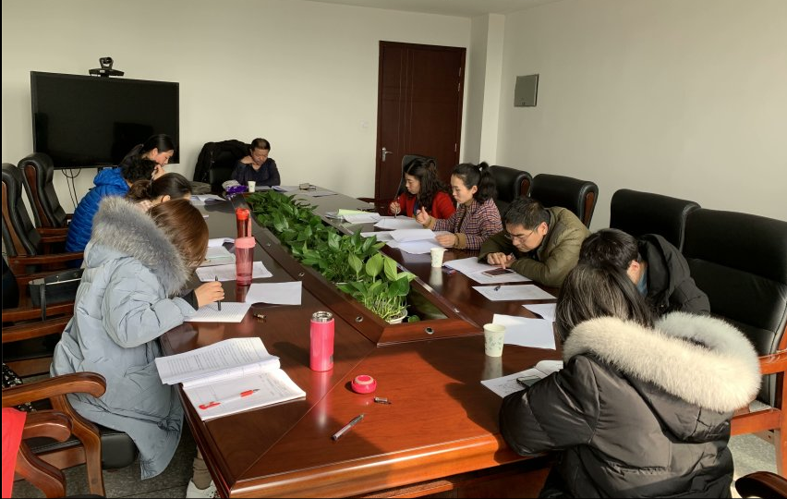 课后的交流与讨论

课后，大家从不同的角度分享了在李老师课堂中的所感所悟。巫小玲老师说到，课堂的大容量是需要事先精心的备课，以及课堂中学生对问题的不同思考与解法都需要教师很高的教学基本功与教育机智，这是我收获最大的地方；陈曦老师补充说，师父对一题多法与多题一法的渗透贯穿课堂始终，这在对于培养学生数学能力和思维上有很大的帮助；王保弟与班级学生进行了简短的沟通，了解到，师父除了再课堂上的高效与高质量，还在课下对学生的作业批改与二次改正上，严格要求，基础知识必须每人过关。话说“三分教、七分管”，师父这是“十分教、十分管”。

“与其临渊羡鱼，不如退而结网”。李老师的“高度”也许我们无法达到，但是这个“高度”却是我们努力的方向。不忘初心，回归本真，回归课堂！